Türkçe SMS Spam Sınıflandırması
Metin Ön-İşleme Adımlarının Sınıflandırma Performansına Etkisi

1. Proje Konusu ve Seçilme Gerekçesi
Günümüzde mobil iletişim araçlarının yaygınlaşmasıyla birlikte, SMS tabanlı spam mesajlar önemli bir problem haline gelmiştir. Bu tür mesajlar kullanıcıları yanıltmakta, zaman kaybına yol açmakta ve bazı durumlarda maddi zararlara neden olabilmektedir. Bu proje kapsamında, Türkçe SMS mesajlarının spam veya normal olarak sınıflandırılması hedeflenmiştir.
Proje konusu, hem gerçek hayatta karşılaşılan bir probleme çözüm sunması hem de doğal dil işleme (NLP) alanında temel makine öğrenmesi yaklaşımlarını uygulamaya olanak tanıması nedeniyle seçilmiştir. Literatürde SMS spam tespiti, metin sınıflandırma problemleri arasında sıkça ele alınmakta olup; Naive Bayes, Destek Vektör Makineleri (SVM) ve Logistic Regression gibi yöntemlerle çözümlenmektedir. Bu çalışmada, basit ancak etkili bir yaklaşım olan TF-IDF tabanlı Logistic Regression modeli tercih edilmiştir.

2. Veri Setinin Belirlenmesi
Projede, Kaggle platformu üzerinde açık kaynak olarak paylaşılan Türkçe SMS Spam veri seti kullanılmıştır. Veri seti, gerçek SMS mesajlarından oluşmakta ve her mesaj “Spam” veya “Normal” etiketi ile sınıflandırılmıştır.
Veri setinde yer alan temel sütunlar şunlardır:
- Message: SMS mesaj içeriği
- GroupText: Mesajın sınıf etiketi (Spam / Normal)
Veri seti, Türkçe dilinde olması ve spam/normal ayrımını net biçimde içermesi nedeniyle bu proje için uygun bulunmuştur.

3. Uygulanan Yöntem ve Seçim Gerekçesi
3.1 Metin Ön-İşleme
Metin verileri, doğrudan makine öğrenmesi algoritmaları tarafından işlenemediğinden çeşitli ön-işleme adımlarından geçirilmiştir. Bu çalışmada aşağıdaki ön-işleme yöntemleri uygulanmıştır:
- Küçük harfe çevirme
- Noktalama işaretlerinin silinmesi
- Sesli harflerin silinmesi (deneysel)
Bu adımların her birinin sınıflandırma başarımı üzerindeki etkisi ayrıca karşılaştırmalı olarak analiz edilmiştir.
3.2 Özellik Çıkarımı (TF-IDF)
Metinlerin sayısal forma dönüştürülmesi için TF-IDF (Term Frequency – Inverse Document Frequency) yöntemi kullanılmıştır. TF-IDF, bir kelimenin doküman içindeki önemini ölçerek metinlerin vektör temsillerini oluşturmaktadır.
3.3 Sınıflandırma Algoritması
Sınıflandırma aşamasında Logistic Regression algoritması tercih edilmiştir. Bu algoritma:
- Metin sınıflandırmada yaygın olarak kullanılması
- Hızlı eğitilmesi
- Yorumlanabilir sonuçlar üretmesi
nedenleriyle seçilmiştir.

4. Model Eğitimi ve Değerlendirilmesi
Veri seti eğitim ve test olmak üzere %80 – %20 oranında bölünmüştür. Model eğitimi tamamlandıktan sonra aşağıdaki performans metrikleri kullanılarak değerlendirme yapılmıştır:
- Accuracy
- Precision
- Recall
- F1-Score
Ayrıca, sınıflandırma sonuçları Confusion Matrix ile görselleştirilmiştir.
Modelin genel doğruluk oranı yaklaşık %85–90 aralığında elde edilmiştir. Deneysel olarak uygulanan sesli harf silme adımının model başarımını düşürdüğü gözlemlenmiştir. Bu sonuç, bazı ön-işleme adımlarının her zaman performansı artırmayabileceğini göstermektedir.

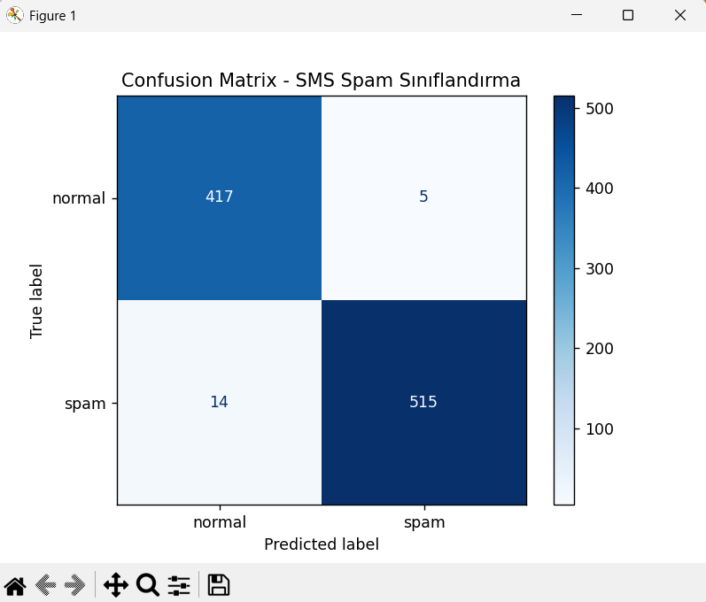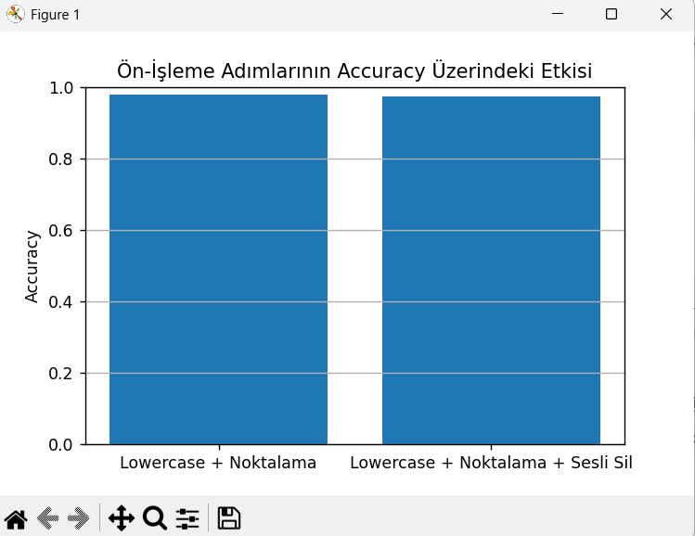
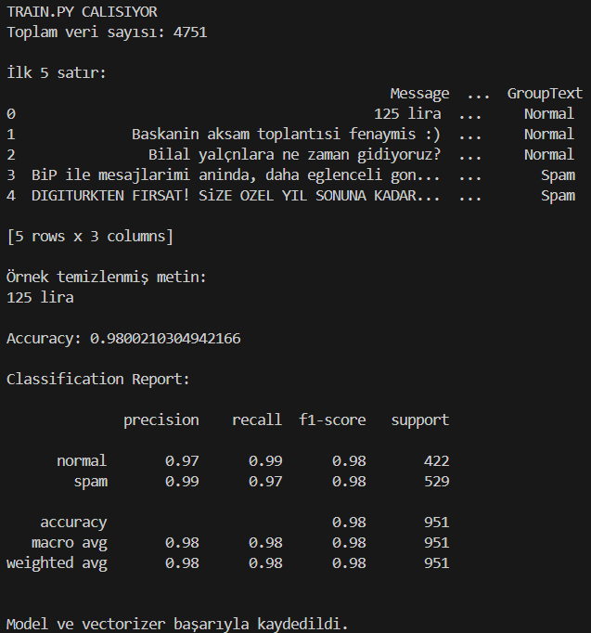

5. Ön-İşleme Karşılaştırma Analizi
Farklı ön-işleme senaryoları karşılaştırılarak model performansına etkileri analiz edilmiştir. Elde edilen sonuçlar, noktalama temizleme ve küçük harfe çevirme işlemlerinin performansı olumlu etkilediğini; sesli harflerin kaldırılmasının ise bazı durumlarda bilgi kaybına yol açtığını göstermiştir. Bu analiz, ön-işleme adımlarının bilinçli seçilmesi gerektiğini ortaya koymaktadır.

6. Proje Dokümantasyonu ve Yapısı
Proje, GitHub üzerinde düzenli bir klasör yapısı ile paylaşılmıştır. Model eğitimi ve model kullanımı birbirinden ayrılmıştır:
- train.py: Model eğitimi, değerlendirme ve grafikler
- app.py: Gradio arayüzü üzerinden modelin kullanımı
- transforms.py: Metin ön-işleme fonksiyonları
Bu yapı, akademik ve endüstriyel makine öğrenmesi projelerinde kullanılan modüler tasarım yaklaşımını yansıtmaktadır.

7. Proje Sunumu ve Arayüz
Proje sunumu sırasında Gradio tabanlı bir web arayüzü kullanılmıştır. Bu arayüz sayesinde kullanıcılar SMS metni girebilmekte ve farklı ön-işleme adımlarını seçerek modelin verdiği spam/normal tahminini anlık olarak gözlemleyebilmektedir. Bu etkileşimli yapı, model davranışının daha iyi anlaşılmasını sağlamaktadır.

8. Sonuç ve Değerlendirme
Bu çalışmada, Türkçe SMS spam mesajlarının sınıflandırılması problemi ele alınmış ve TF-IDF ile Logistic Regression tabanlı bir çözüm geliştirilmiştir. Elde edilen sonuçlar, doğru ön-işleme adımlarının model başarımında önemli rol oynadığını göstermiştir. Gelecek çalışmalarda, farklı sınıflandırma algoritmalarının ve derin öğrenme tabanlı yaklaşımların kullanılmasıyla performansın daha da artırılması mümkündür.

Kaynakça
- Kaggle – Turkish SMS Spam Dataset
- Scikit-learn Documentation
- Manning, C. D., Raghavan, P., & Schütze, H. (2008). Introduction to Information Retrieval

